了解如何在  
**WORD** 中 **使用 3D 模型**

Word 可用于插入和操作3D 模型，以便从所有角度查看，并突出显示功能。

此文档将教你了解如何操作 3D 模型的基本知识。

此文档的第二页是使用 3D 模型的小册子示例。

第三页提供在文档中使用 3D 模型的部分说明和提示。

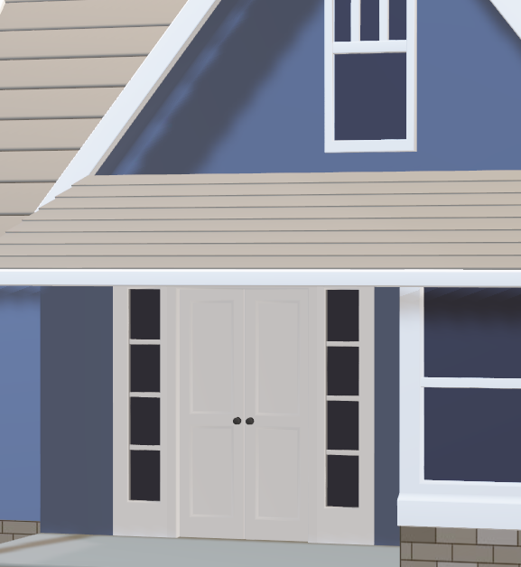v

|  |  |  |
| --- | --- | --- |
| 住宅  这是潜在购买者了解家居时的第一要务。使用此区域突出显示亮点功能。 **物业详情** 卧室信息  * 卧室数量（底层）：1 * 卧室数量（主层）：2 * 主层主卧  卫生间信息  * 卫生间数量（全）：1 * 卫生间数量（3/4）：1 * 主卫生间数量（全）：1 * 底层浴室数量（3/4）：1 | 折叠后，它将是小册子的封底。使用此区域列出居家的其它部分功能并鼓励读者打开。  还能插入物业的附加图片。在功能区的“插入”选项卡上，单击“图片”。插入图像后，选中、右击，随后选择“大小和位置”> “文字环绕”，以选择最佳选项。 关于我们  * 可以加入一个服务点符列表和与自己公司合作的优势。 * 此说明应有效总结你与竞争对手的与众不同之处。   该文本样式可用于评价或调用操作，例如“立即联系我们”。  街道地址，地址 2  省/市/自治区，街道邮政编码  **电话：**555 555 0125  **电子邮件：**someone@example.com  **你的徽标** |  |
| 物业  地址  有关物业的简短标语 |

|  |  |  |  |
| --- | --- | --- | --- |
| 本小册子根据你的要求定制。它将向你介绍有关在 Word 中使用3D 模型的基础知识。  播放上述 3D 家居模型以在实践中学习。请查看红色试用文本，以获得要练习的部分功能。  我们已创建可匹配此小册子中格式的各种样式，只需单击便可使用。在功能区的“开始”选项卡上，查看样式库。  要为此小册子自定义外观，可查看功能区“设计”选项卡上的“主题”库、“颜色”库和“字体”库。  **自定义**此小手册  使用“主题”、“颜色”和“字体”库来自定义此小册子，并与你的徽标颜色和品牌匹配。在功能区的“插入”选项卡上，可以从文件中选择图片或添加形状。  **插入** 3D 模型到文档中  插入 3D 模型到文件中的方法与任何其他图像基本相同。  试用：将光标放段尾，然后转到功能区的“插入”选项卡，从文件中选择“3D 模型”。  **使用** 3D 模型视图  如果更喜欢使用3D 模型的多个预设视图中的一个，则可以使用 3D 模型视图。  试用：选择模型，然后选择“3D 模型工具”>“格式”，然后在功能区中的“3D 模型视图”中选择视图。 | **浏览** 3D 模型 Word 可用于在插入3D 模型后对其进行操作。旋转并倾斜，以从顶部查看或查找有趣的功能。  试用：选择模型并使用对象中心的3D 控件进行旋转。注意如何全角度查看对象，甚至从底部！  恰如处理常规图像一样，还可以通过拖动图像角部的图像句柄，来放大或缩小图像。 | **对齐**​​ 3D 模型 对于普通图像，可围绕页面的上某个位置拖动 3D 模型。对齐工具还有助于放置。  **试用：**选择模型，然后选择“3D 模型工具”>“格式”，然后从功能区中选择“对齐”以获取放置选项。  可使用此文本样式来重点标注重要信息。 | |
| 住宅 住宅 | | |
| 在此处添加标题，将鼓励读者使用 3D 功能 | | |
| **使用**平移和缩放​​(Z) 平移和缩放​​功能可让你控制 3D 模型适应框的方式。使用它来专注于某功能，或在该框内移动模型。  **试用：**选择模型，然后选择“3D 模型工具” > “格式”，然后从功能区中选择“平移和缩放按钮”。图像右侧的小放大镜可让你在框架内放大或缩小模型。尝试放大，以查看功能的更多详情。然后点击并在框内拖动以移动。 | |  |